代 销 业 务 处 理
什么是代销？
比如说我在开店卖东西，而你自己正好有一批产品，而你又不想自己开店，所以就把产品拿到我的这个店铺来请我代卖，也就是代销。当然代销产品当时是拿不回钱的或只能拿回一小部分，只有等产品全部卖完时才能拿回全部的货款。
代销存在委托方和受托方两种关系。

如何在启网软件上处理代销的业务？
1、受托方流程：

第一步：收到委托方发来代销货品 开受托入库单（以下图为例），保存后增加仓库库存和受托代销商品款。
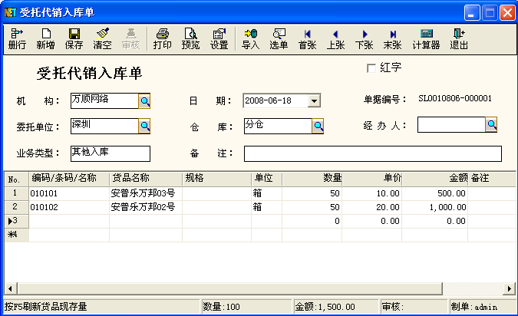
单据审核：在代销---单据查询---受托入库单里审核单据。
查询入库与结算情况：在报表---库存报表---受托代销库存汇总表查询。

第二步：卖出代销货品 开销售开票（以下图为例），增加收入，增加销售成本，减少库存。
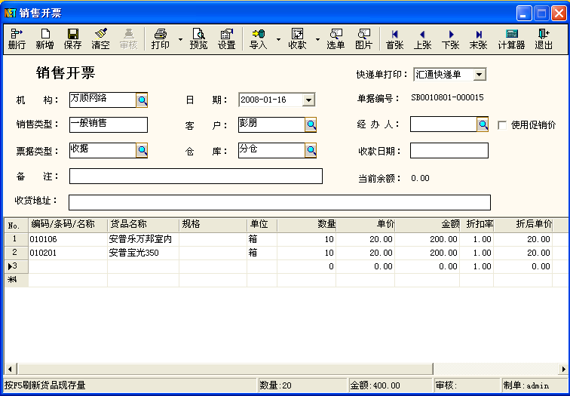

第三步：与委托方办理结算 开受托结算单（以下图为例），增加应付帐款和减少受托代销商品款。
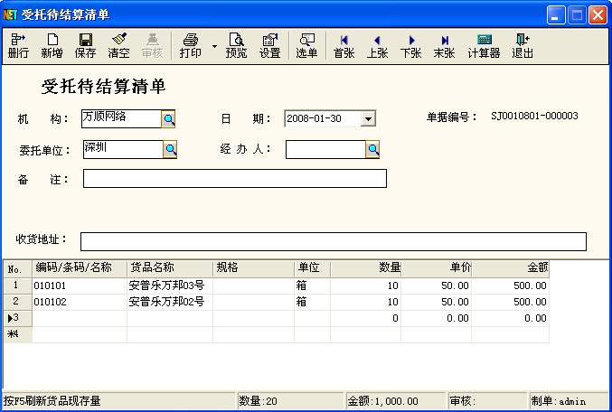
如果某些代销商品已经结算完，就不需要再做结算。

2、委托方流程：

第一步：发出代销货品 开委托出库单（以下图为例），保存后减少仓库库存和增加委托代销商品款。
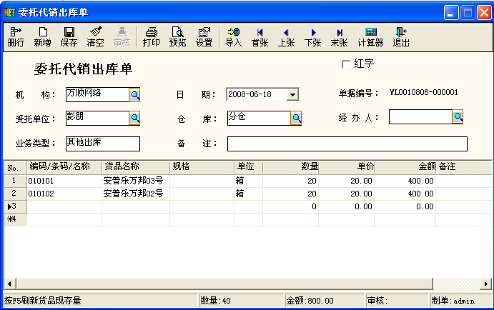
单据审核：在代销---单据查询---委托入库单里审核单据。
查询入库与结算情况：在报表---库存报表---委托代销库存汇总表查询。

第二步：受托方卖出代销品，并发来结算清单 开委托结算单（以下图为例），增加应收帐款和减少委托代销商品款。

